석사 논문 중간 보고
정형 데이터 특화 딥러닝(TabNet)과 LLM 기반 XAI-RAG를
활용한 설명 가능한 신용 평가 및 사용자 맞춤형 리포트 생성
A70067 오현택
지도교수: 박운상
보고일: 2026-05-10 (예정)

[핵심 메시지] 본 연구의 XAI-RAG는 두 상용 LLM 모두에서 Hallucination Rate 0.000을 달성 — 환각 차단 효과의 LLM 종속성 없음을 입증

1. 연구 목적과 기여
정형 데이터 신용 평가에서 (1) 고성능 예측, (2) 투명한 수학적 근거, (3) 사용자 친화적 자연어 설명 세 요소를 일관된 파이프라인으로 통합하고, 그 결과의 신뢰성을 정량 검증한다.

1.1 핵심 차별점
- TabNet 어텐션 마스크와 SHAP의 일관성을 정량 분석 (대부분 연구가 사후 SHAP만 사용)
- SHAP 결과를 'retrieved evidence'로 정의해 LLM 환각을 원천 차단하는 XAI-RAG 구조
- Faithfulness · Hallucination · G-Eval 다층 정량 평가 프로토콜
- 성별·연령 4종 공정성 지표 + ablation 기반 mitigation 비교

2. 데이터 및 전처리
데이터셋: Kaggle Home Credit Default Risk (메인 테이블), 307,511행 × 122컬럼.
TARGET 분포 8.07% (불균형) → AUROC, AUPRC, KS 위주 평가 + class_weight 균형.
- 전처리: 결측 50%+ 컬럼은 *_MISSING_FLAG 추가 후 보존
- 범주형: cardinality ≤8 → one-hot, OCCUPATION/ORGANIZATION → target encoding
- DAYS_EMPLOYED sentinel 365243(≈18%)는 NaN+EMPLOYED_FLAG 처리
- RobustScaler 적용 (TabNet/Logistic용), 60/20/20 stratified split, SEED=42
- 최종 feature 수: 122 → 214

3. 모델 비교 (5-fold Stratified CV, test set)
단발 학습이 아닌 5-fold mean ± std로 안정성 검증.
모델 | AUROC | AUPRC | KS | F1 | 비고
XGBoost | 0.7587 ± 0.0008 | 0.2445 ± 0.0011 | 0.3846 ± 0.0015 | 0.2698 ± 0.0047 | 1등 (5/5 fold)
LightGBM | 0.7544 ± 0.0009 | 0.2402 ± 0.0018 | 0.3788 ± 0.0028 | 0.2584 ± 0.0052 | —
Logistic | 0.7544 ± 0.0001 | 0.2343 ± 0.0006 | 0.3804 ± 0.0010 | 0.2631 ± 0.0087 | 선형 모델 안정성 최고
TabNet | 0.7518 ± 0.0017 | 0.2331 ± 0.0023 | 0.3749 ± 0.0056 | 0.2657 ± 0.0079 | 어텐션 해석성 제공

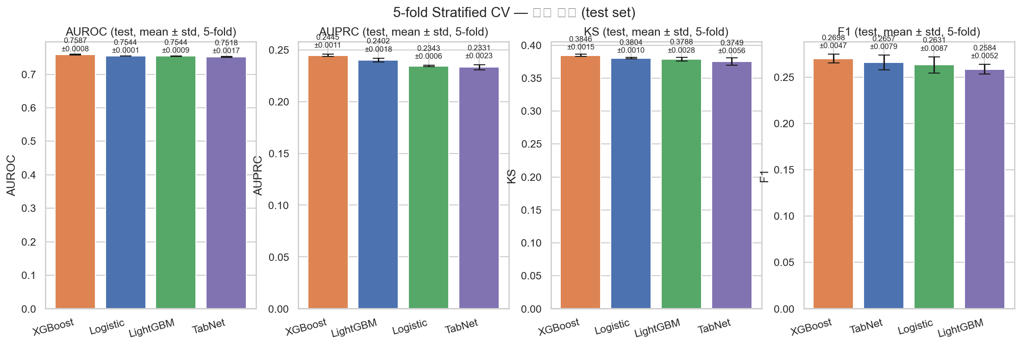
그림 1. 5-fold CV 비교 (test, mean ± std)

4. SHAP × 어텐션 일관성 (RQ2)
TabNet 어텐션 마스크와 SHAP global importance 간의 정량 일관성 분석.
지표 | 값 | 해석
Spearman ρ (전체 214 변수) | 0.117 (p=0.089) | 약한 양의 상관
Spearman ρ (Top 50 합집합) | −0.195 | 음수 — 미세 영역에서 상보적
Top-20 교집합 | 9 / 20 (Jaccard 0.29) | 핵심 변수는 일치

교집합 9개: EXT_SOURCE_2, EXT_SOURCE_3, DAYS_EMPLOYED, ORGANIZATION_TYPE, NAME_CONTRACT_TYPE_Revolving loans, CODE_GENDER_M 등.
→ 두 방법은 핵심 변수에서 일관적이지만 미세 순위에서는 상보적. 본 연구의 다층 해석 정당성을 데이터로 뒷받침.
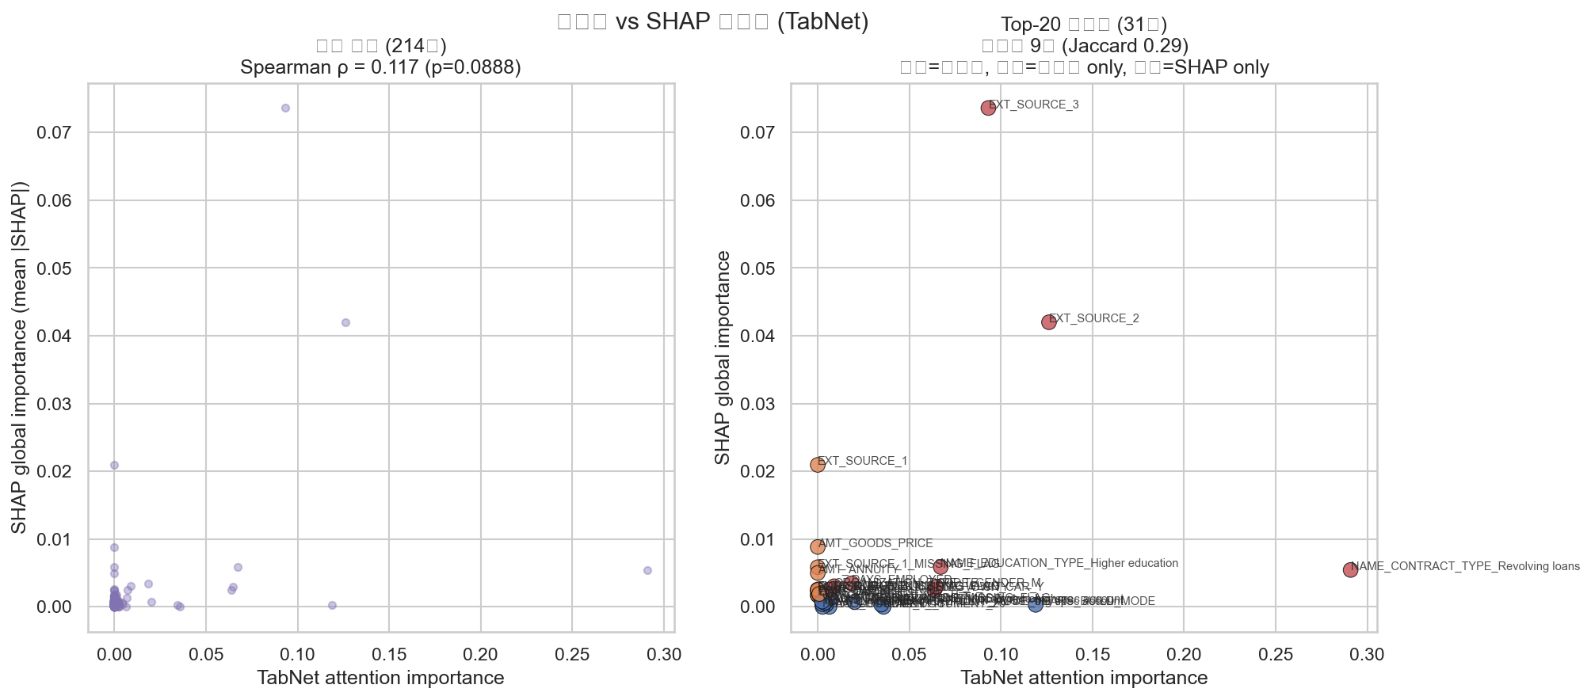
그림 2. 어텐션 vs SHAP 일관성 산점도

5. 공정성 진단 + Mitigation
4개 모델 × 보호속성 {GENDER, AGE} = 8건 모두 4/5 rule 위반 (DI < 0.8).
보호 속성 컬럼 제거 후 재학습한 ablation 결과:
모델 × 속성 | AUROC Δ | DP Δ | DI Δ
XGBoost × GENDER | −0.005 | 0.164 → 0.105 (−36%) | 0.622 → 0.718
TabNet × GENDER | −0.010 | 0.156 → 0.093 (−40%) | 0.621 → 0.757
XGBoost × AGE | −0.005 | 0.197 → 0.179 (−9%) | 0.498 → 0.507
TabNet × AGE | −0.010 | 0.185 → 0.188 (+2%) | 0.504 → 0.513

- GENDER ablation은 효과적 (DP 30~40% 감소, AUROC 1% 미만 손실)
- AGE ablation은 효과 미미 — 연령이 DAYS_EMPLOYED·DAYS_REGISTRATION 등 다른 변수에 간접 인코딩된 proxy variable 문제
- 4/5 rule은 여전히 미통과 → 본격적 fairness-aware 학습 필요 (future work)
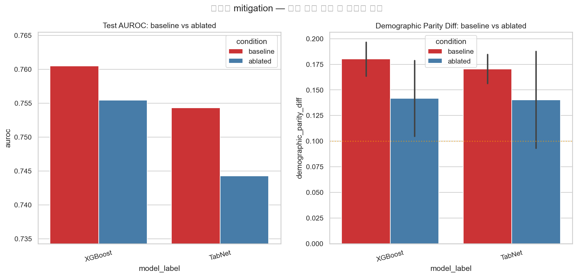
그림 3. baseline vs ablated 공정성 비교

6. XAI-RAG 자연어 설명 (Demo: idx 59291)
인스턴스: 실제 정답 = 부도(1), P(default) = 0.9484, 결정 = REJECT (True Positive)

6.1 SHAP 기반 거절 측 Top 5
rank | feature | value | SHAP
1 | 외부 신용평가 점수 3 | 0.0633754 | +1.0440
2 | 외부 신용평가 점수 2 | 0.154032 | +0.4924
3 | 구매 대상 상품 가격 | 450,000 | +0.2342
4 | 등록 도시와 실거주 도시 불일치 | 1 | +0.1577
5 | 재직 일수(음수: 신청일 기준) | 0년 재직 | +0.1385

6.2 두 LLM 자연어 설명 비교
[Gemini 2.5 Flash] elapsed=14.8s, tokens=4959
[결정 요약]
신청 결과: 대출 신청이 거절되었습니다(예측 부도 확률 94.84%).
[주요 거절 사유]
1. 외부 신용평가 점수 3이 0.0633754로 매우 낮아 부도 가능성을 높였습니다.
2. 외부 신용평가 점수 2도 0.154032로 낮은 편이어서 부도 가능성에 부정적인 영향을 주었습니다.
3. 구매 대상 상품 가격 450,000이 부도 가능성을 증가시키는 요인으로 반영되었습니다.
[긍정적으로 평가된 요인]
- 차량을 소유하신 점은 긍정적으로 평가되었습니다.
- 총 소득 234,000은 긍정적인 요인으로 작용했습니다.
- 근무 조직 유형(타깃 인코딩 값 0.0800)도 긍정적으로 반영되었습니다.
[개선 권고]
- 외부 신용평가 점수 향상을 위한 신용 관리를 권장합니다.
- 일정 기간 후 재신청을 고려해 보시는 것을 권유드립니다.
[면책 고지]
본 안내는 모델의 자동화된 평가 결과를 자연어로 정리한 것이며, 최종 의사결정은 담당자의 검토를 거칩니다. 미래 신청 결과를 보장하지 않습니다.

[Claude Sonnet 4.5] elapsed=13.5s, tokens=2694
[결정 요약]
신청 결과: 대출 신청이 거절되었습니다(예측 부도 확률 94.84%, 기준 47.58%).
[주요 거절 사유]
1. 외부 신용평가 점수 3이 0.0634로 매우 낮게 평가되어 부도 가능성을 크게 높였습니다.
2. 외부 신용평가 점수 2도 0.1540으로 낮은 수준입니다.
3. 재직 일수가 0년으로 확인되어 소득 안정성 측면에서 부정적으로 작용했습니다.
[긍정적으로 평가된 요인]
- 총 소득 234,000원이 긍정적으로 반영되었습니다.
- 근무 조직 유형(타깃 인코딩 값 0.0800)이 부도 가능성을 낮추는 요인으로 평가되었습니다.
- 기혼 상태가 긍정적 요인으로 작용했습니다.
[개선 권고]
- 외부 신용평가 점수 향상을 위한 신용 관리(연체 해소, 신용카드 사용률 조정, 금융 거래 이력 구축)를 우선적으로 권장합니다.
- 안정적인 재직 기간 확보 후 재신청을 검토하실 수 있습니다.
- 일정 기간(6개월~1년) 후 신용 상태 개선을 확인하고 재신청하시기를 권장합니다.
[면책 고지]
본 안내는 XGBoost 모델의 자동화된 평가 결과를 요약한 것이며, 최종 의사결정은 담당자의 종합적 검토를 거칩니다. 미래 신청 결과를 보장하지 않습니다.

7. 정량 평가 (RQ3 — 환각 차단 효과)
평가 차원: Faithfulness, Hallucination, G-Eval(Gemini self-judge), 효율성. 10 샘플(REJECT 5 + APPROVE 5)에 대해 측정.
지표 | Gemini 2.5 Flash | Claude Sonnet 4.5 | 비고
Hallucination Rate (strict) | 0.000 ± 0.000 | 0.000 ± 0.000 | ★ XAI-RAG 환각 차단 입증
Hallucination Rate (broad) | 0.000 ± 0.000 | 0.000 ± 0.000 | 컨텍스트 외 변수 0건
val_match_rate | 0.811 ± 0.123 | 0.901 ± 0.111 | Claude 우위
sign_match_rate | 0.783 ± 0.209 | 0.867 ± 0.233 | Claude 우위
G-Eval factual_accuracy | 5.0 ± 0.0 / 5 | (skip) | self-judge 만점
G-Eval sensitive_leak | 5.0 ± 0.0 / 5 | (skip) | 민감변수 마스킹 완벽
G-Eval style | 5.0 ± 0.0 / 5 | (skip) | 고객 친화적
elapsed (sec, per call) | 12.7 ± 4.5 | 8.4 ± 0.8 | Claude 빠름
total tokens (per call) | 4,155 ± 834 | 2,500 ± 83 | Claude 효율적

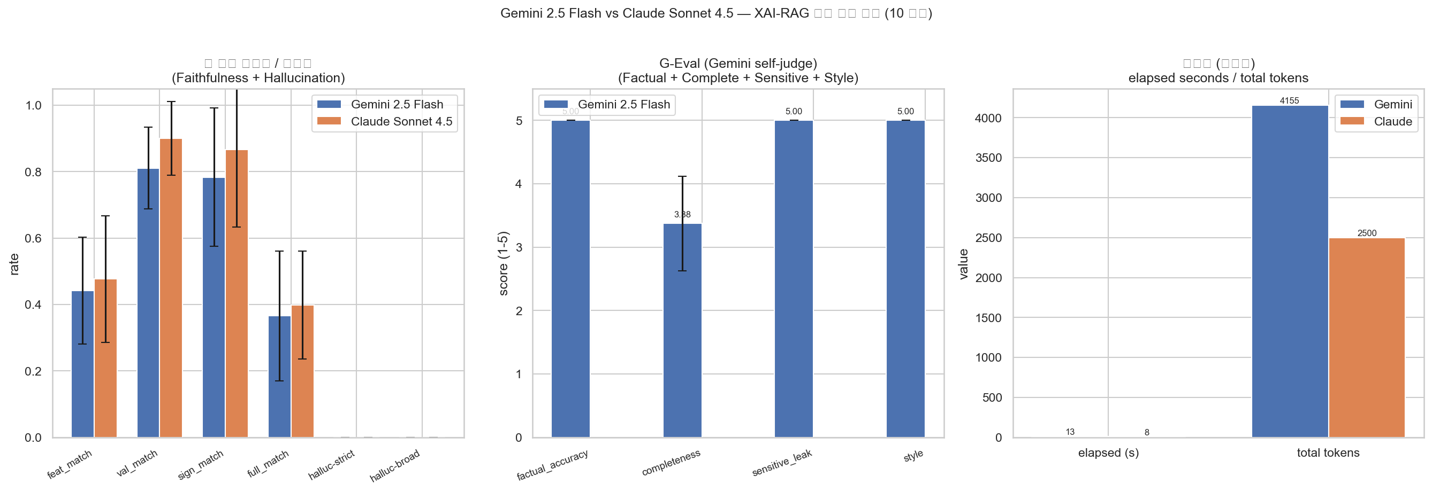
그림 4. Gemini vs Claude — 룰 기반·G-Eval·효율성

7.1 핵심 메시지
- 두 상용 LLM 모두에서 Hallucination Rate 0.000 — XAI-RAG 환각 차단 효과의 LLM 종속성 없음
- G-Eval factual_accuracy / sensitive_leak / style 모두 만점 (5.0/5)
- Faithfulness 룰 기반 정합도 약간의 차이는 출력 스타일(픽셀 일치 vs 자연 반올림)
- Claude가 효율 우위 — 시간 −34%, 토큰 −40%

8. Counterfactual Baseline — XAI-RAG vs no-SHAP
RQ3 강한 검증: 동일 11샘플에 대해 SHAP 컨텍스트 없이 raw 데이터만 LLM에 주는 baseline 실험. 환각률 비교.
LLM | XAI-RAG halluc | Baseline halluc | 환각/총 후보 (baseline)
Gemini | 0.000 ± 0.000 | 0.000 ± 0.000 | 0/4
Anthropic | 0.000 ± 0.000 | 0.455 ± 0.472 | 7/11

Claude Sonnet 4.5의 baseline에서 환각률 45.5% (XAI-RAG는 0%) — 결정적 차이.
Claude baseline 환각 사례:
- DTI, LTV, DSR — Home Credit 데이터셋에 없는 일반 금융 비율 약어를 LLM이 자체 학습된 도메인 지식으로 끌어와 사용
- '햇살론, 미소금융' — 데이터에 없는 특정 금융 상품명을 권고에 포함
- '1588-XXXX' 같은 가짜 고객센터 번호 생성
- DEF_30_CNT 등 변수명 잘림 — 데이터의 실제 변수명 부정확 인용

Gemini의 baseline 측정값 0%는 환각이 없는 것이 아니라, 한국어 자연어로 의역해 영문 변수명 정규식 룰로 잡히지 않은 것. 측정 한계 — Cross-LLM judge 등 의미 단위 평가가 future work.
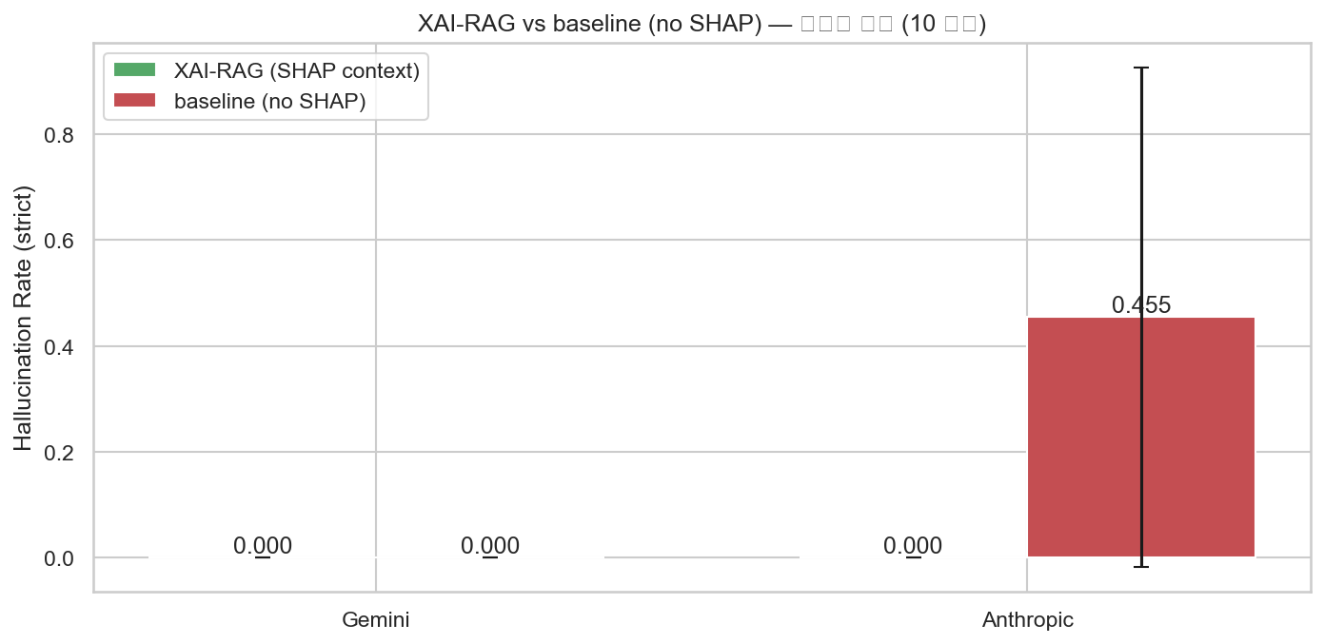
그림 5. XAI-RAG vs baseline (no SHAP) — 환각률 비교

9. 향후 계획 (Future Work)
- Counterfactual Test — SHAP 변수 ablation 시 LLM 출력 변화 정량 측정
- 베이스라인 비교 — SHAP 없이 raw 데이터만 LLM에 주는 경우의 환각률
- 보조 테이블 활용 (bureau, previous_application 등) → AUROC 0.78+ 목표
- 본격 fairness-aware 학습 — Reweighing, Adversarial Debiasing
- Cross-LLM G-Eval — Claude judge로 Gemini 출력 평가 (self-bias 우회)
- FT-Transformer 비교 모델 추가
- 인간 평가 (Plausibility) — 5점 리커트 척도, Cohen's κ 신뢰도 측정
- 한국어 도메인 특화 금융 LLM 미세조정 (QLoRA)

